 | Universidade Federal da Paraíba |  | Procedimento Operacional - PO
Unidade: Pró-Reitoria de Administração
Processo: Aquisição de material por dispensa de licitação de pequeno valor (dispensa/ cotação eletrônica)
Identificação: PRA/DM/03 |  | Versão: 00 | Nº de folhas: 10

OBJETIVO
O presente manual descreve as etapas para aquisição de materiais, de consumo ou permanentes, por meio de dispensa de licitação de pequeno valor (art. 75, II da Lei nº 14.133/21), executadas por meio do Sistema de Dispensa/Cotação Eletrônica de Preços, no âmbito da UFPB.

PÚBLICO ALVO
Unidades gestoras da UASG 153065.

GLOSSÁRIO DE TERMOS E SIGLAS
Dispensa/Cotação Eletrônica – Sessão pública virtual, que transcorrerá sem interferência do servidor responsável pelas compras, onde a sociedade poderá observar as aquisições efetuadas pelo Governo Federal e os valores contratados.
Empenho – É o primeiro estágio da despesa, conceituado como sendo o ato emanado de autoridade competente (ordenador de despesas). É efetuado contabilmente e registrado no sistema SIAFI, utilizando-se o documento Nota de Empenho, que se destina a registrar o comprometimento de despesa orçamentária, obedecidos os limites estritamente legais, bem como os casos em que se faça necessário o reforço ou a anulação desse compromisso. O empenho da despesa poderá ser ordinário, por estimativa e global.
ETP – Estudo Técnico Preliminar. Documento constitutivo da primeira etapa do planejamento de uma contratação que caracteriza o interesse público envolvido e a sua melhor solução e dá base ao anteprojeto, ao termo de referência ou ao projeto básico a serem elaborados, caso se conclua pela viabilidade da contratação.
NE – Nota de Empenho.
PRA – Pró-Reitoria de Administração.
PROPLAN – Pró-Reitoria de Planejamento.
SIPAC – Sistema Integrado de Patrimônio, Administração e Contratos.
Sistema de Dispensa/ Cotação Eletrônica – Ferramenta informatizada integrante do Sistema de Compras do Governo Federal – Comprasnet 4.0, disponibilizada pela Secretaria de Gestão da Secretaria Especial de Desburocratização, Gestão e Governo Digital do Ministério da Economia, para a realização dos procedimentos de contratação direta de obras, bens e serviços, incluídos os serviços de engenharia.
TR – Termo de Referência. Documento necessário para a contratação de bens e serviços, devendo conter os parâmetros e elementos descritivos contidos no inciso XXIII do caput do art. 6º e art. 40, §1º da Lei nº 14.133/2021.
UASG – Unidade Administrativa de Serviços Gerais.
Unidade Solicitante/ Demandante/ Requisitante – Unidade da UFPB que tenha demandado a solicitação do material, sendo responsável pelo acompanhamento da execução do objeto.

LEGISLAÇÃO APLICADA E DOCUMENTOS DE REFERÊNCIA
- Lei nº 14.133/21 - Lei de Licitações e Contratos Administrativos.
- Instrução Normativa SEGES/ME nº 67, de 8 de julho de 2021 - Dispõe sobre a dispensa de licitação, na forma eletrônica, de que trata a Lei nº 14.133, de 1º de abril de 2021, e institui o Sistema de Dispensa Eletrônica, no âmbito da Administração Pública federal direta, autárquica e fundacional.
- Instrução Normativa SEGES /ME nº 65, de 7 de julho de 2021 - Dispõe sobre o procedimento administrativo para a realização de pesquisa de preços para a aquisição de bens e contratação de serviços em geral, no âmbito da administração pública federal direta, autárquica e fundacional.
- Instrução Normativa SEGES/ME nº 58, de 08 de agosto de 2022 - Dispõe sobre a elaboração dos Estudos Técnicos Preliminares - ETP, para a aquisição de bens e a contratação de serviços e obras, no âmbito da administração pública federal direta, autárquica e fundacional, e sobre o Sistema ETP digital.
- Guia Nacional de Contratações Sustentáveis - 5ª edição JUL/2022.
- Manuais do Portal de Compras do Governo Federal.
- Manual SIPAC – Módulo de Protocolo.

INFORMAÇÕES GERAIS
- Disciplinadas pela Lei nº 14.133/21, as contratações diretas de pequeno valor são aquelas previstas no art. 75, incisos I e II.
- Cumpre destacar que os limites legais em vigor se referem ao montante global para licitações dispensáveis durante um exercício financeiro, restando vedado que o objeto da contratação seja fracionado com o fito de dispensar o processo licitatório, devendo ser considerado o valor total da despesa para executar a contratação direta.
- No intuito de promover a melhor execução orçamentária e financeira de todas as unidades vinculadas à UASG 153065 (UFPB), a PRA lança, anualmente, o calendário com os ciclos de compras e de contratações. Dessa forma, os processos devem ser encaminhados de acordo com o Calendário de Compras e Contratações da UFPB.
- As solicitações para compra de materiais devem ser feitas pelos(as) requisitantes de cada Unidade (lista de requisitantes de material de cada unidade da UFPB disponível AQUI).
- A unidade demandante deve, antes de iniciar um processo de aquisição, verificar o quantitativo existente em estoque no Almoxarifado e se existe ARP vigente da UFPB que atenda à sua necessidade. A consulta às ARPs vigentes da UFPB pode ser realizada por meio do Portal de Compras do Governo Federal, diretamente no SIPAC ou no sítio da PRA.
- Antes de instruir o processo de dispensa, a unidade requisitante deve entrar em contato com a PROPLAN - Coordenação de Orçamento (11.01.07.04) para que seja emitido detalhamento do crédito necessário ao empenho para aquisição do material desejado. A Nota de Dotação com o crédito detalhado deve ser anexada ao processo.
- O envio à Procuradoria Jurídica das aquisições de pequeno valor não é obrigatório, conforme Orientação Normativa nº 46 da Advocacia-Geral da União,
- No caso de fracasso da dispensa/cotação eletrônica, a unidade requisitante pode solicitar a realização da aquisição por meio de dispensa tradicional, ou seja, diretamente com o fornecedor que apresentar a melhor proposta, desde que esteja de acordo com os preços de mercado.

  - Dos documentos necessários
- A unidade interessada em solicitar a compra de um material por dispensa/cotação eletrônica deverá encaminhar um processo administrativo via SIPAC para a Divisão de Material (11.01.08.02.06), contendo a seguinte documentação, em formato digital:
- Documento de Formalização da Demanda (conforme modelo), assinado eletronicamente no SIPAC pelo solicitante e pelo autorizador de despesas da unidade;
- Estudo Técnico Preliminar, nos termos da Instrução Normativa SEGES/ME nº 58, de 8 de agosto de 2022 (conforme modelo), assinado eletronicamente no SIPAC pelos integrantes da equipe de planejamento da aquisição e pelo autorizador de despesas da unidade;
- Comprovantes da pesquisa de preços - no mínimo três e realizada conforme a Instrução Normativa SEGES /ME nº 65, de 7 de julho de 2021.
- Planilha de preços contendo a análise crítica dos preços obtidos;
- Declaração de dotação orçamentária (Nota de Dotação);
- Comprovante de lançamento do(s) material(is) no sistema Compras.Gov/Módulo PGC, que ateste que o objeto da contratação está contemplado no PCA do ano em exercício;
- Termo de Referência elaborado conforme modelo de minuta padronizada da Advocacia Geral da União, destacando-se visualmente as eventuais alterações;
- Minuta de Contrato, se necessário, conforme modelo de minuta padronizada da Advocacia Geral da União.
- Atentar para que os documentos sejam nato-digitais e para as assinaturas sejam eletrônicas, não havendo, assim, necessidade de impressão dos documentos para assinatura física.
- A ausência de alguma das documentações citadas acima acarretará na devolução do processo ao setor demandante para que ele seja devidamente instruído. Nenhuma compra será iniciada por meio de solicitações via e-mail ou telefone.

PROCEDIMENTOS NECESSÁRIOS
Passo a Passo do Processo: Aquisição de material por meio de dispensa/ cotação eletrônica.
Etapa | Quem Faz? | O que faz?
1 | Unidade requisitante | Cadastrar processo eletrônico no SIPAC (Tipo: dispensa de licitação; Assunto: 031.12 ou 031.11), contendo toda a documentação listada nas informações gerais deste documento.  Enviar processo para a Divisão de Material (11.01.08.02.06).
2 | Divisão de Material | Receber processo.  Analisar a solicitação e a instrução processual.  Caso sejam identificadas inconsistências ou pendências na documentação ou na natureza do pedido, o processo é devolvido a unidade requisitante para correção/complementação.
3 | Divisão de Material (Seção de Compras) | Concluída a análise do processo, se não houver inconsistências ou caso estas tenham sido sanadas, lançar ETP no sistema Compras.gov/Módulo ETP Digital.  Anexar ao processo no SIPAC o ETP Digital.  *Acesse aqui o Manual do ETP Digital.
4 | Divisão de Material | Atestar para a conformidade da instrução processual e solicitar ao ordenador de despesas autorização para abertura de Dispensa/ Cotação Eletrônica de Preços para adquirir o item especificado no DFD.  Enviar processo para a PRA (11.00.47).
5 | Pró-Reitor de Administração | Receber processo.  Autorizar abertura da dispensa/ cotação eletrônica.  Enviar processo para a Divisão de Material (11.01.08.02.06).
6 | Divisão de Material | Anexar despacho para aprovação do ETP e Termo de Referência.
7 | Pró-Reitor de Administração | Assinar despacho de aprovação do ETP e Termo de Referência.
8 | Divisão de Material | Anexar ao processo declaração de despesa de baixo valor – LRF (Lei de Responsabilidade Fiscal).
9 | Divisão de Material | Realizar check-list do processo conforme lista de verificação da AGU.  *Acesse aqui o modelo.
10 | Seção de Empenhos | Incluir e divulgar pedido de dispensa/ cotação eletrônica no Compras.gov/Divulgação de Compras, informando a data e horário limite para recepção das propostas de preços e apresentação de lances.  *Passo a passo no sistema AQUI.
11 | Seção de Empenhos | Após o encerramento do prazo da cotação, extrair do sistema Compras.gov/ Módulo Sistema de Cotação/ Dispensa Eletrônica relatório de classificação dos fornecedores participantes da cotação e dos dados dos fornecedores participantes.  Caminho: Compras.gov → Módulo Cotação/Dispensa Eletrônica → Serviços do Governo → Cotação/ Dispensa Eletrônica → Consultar relatórios.  Caminho: Compras.gov → Módulo Cotação/Dispensa Eletrônica → Serviços do Governo → Cotação/ Dispensa Eletrônica → Consultar fornecedores.  *Anexar relatórios ao processo no SIPAC.
12 | Seção de Empenhos | Subprocesso: Julgar proposta dos fornecedores participantes por item.  *Sempre iniciar com o fornecedor participante que apresentar o menor lance.
12.1 | Seção de Empenhos | Se houver lances iguais ou inferiores ao valor de referência, solicitar, por e-mail, ao fornecedor detentor do menor lance (1º colocado) a proposta.  Se houver apenas lances superiores ao valor de referência, solicitar, por e-mail, ao fornecedor detentor do menor lance (1º colocado) negociação de condições mais vantajosas. Se o fornecedor concordar em reduzir o valor, solicitar sua proposta. Se a empresa não concordar em reduzir o valor, desclassificar e solicitar negociação com o 2º colocado e assim por diante, até esgotar todas as possibilidades.  Se não houver lances ou propostas compatíveis com o solicitado, cancelar o item e executar dispensa tradicional a partir das propostas coletadas com fornecedores apresentadas pelo requisitante, desde que a proposta esteja de acordo com os preços de mercado.  Caminho: Compras.gov → Módulo Cotação/Dispensa Eletrônica → Serviços do Governo → Cotação/ Dispensa Eletrônica → Adjudicar → Cancelar item.  *Anexar a proposta do fornecedor vencedor e todos os e-mails de negociação com os fornecedores ao processo no SIPAC.
12.2 | Seção de empenhos | Após recebimento da proposta, solicitar, por e-mail, à unidade requisitante analise e autorização da aquisição.  *Anexar a troca de e-mails com o requisitante ao processo no SIPAC.
12.3 | Unidade requisitante | Analisar proposta do fornecedor detentor do menor lance:  - Se estiver de acordo, autorizar a aquisição;  - Caso contrário, não autorizar.
12.4 | Seção de empenhos | Se o requisitante não autorizar a proposta, desclassificar o fornecedor e solicitar, por e-mail, negociação com o fornecedor 2º colocado e assim por diante, até esgotar todas as possibilidades.  Se o requisitante autorizar, consultar no SICAF a regularidade fiscal, trabalhista e impedimentos do fornecedor e certidões do fornecedor (CADIN, licitantes inidôneos, CNIA, CEIS, CNEP).  *Anexar certidões emitidas ao processo no SIPAC.
12.5 | Seção de empenhos | Caso o fornecedor possua algum impedimento, desclassificar e solicitar, por e-mail, negociação com o fornecedor 2º colocado e assim por diante, até esgotar todas as possibilidades.  Caso o fornecedor esteja com certidões vencidas, solicitar, por e-mail, ao fornecedor a regularização. Seguir para a etapa seguinte apenas depois da regularização.
12.6 | Seção de empenhos | Caso esteja tudo regular com o fornecedor, adjudicar item da cotação para o fornecedor selecionado.  Caminho: Compras.gov → Módulo Cotação/Dispensa Eletrônica → Serviços do Governo → Cotação/ Dispensa Eletrônica → Adjudicar.  *A adjudicação deve ser realizada por item.  *Caso o valor tenha sido negociado, preencher o mesmo no campo Valor Negociado R$.
13 | Pró-Reitor de Administração (ordenador de despesas) | Homologar a cotação eletrônica.  Caminho: Compras.gov → Módulo Cotação/Dispensa Eletrônica → Serviços do Governo → Cotação/ Dispensa Eletrônica → Homologar.
14 | Seção de empenhos | Extrair novamente do sistema Compras.gov/ Módulo Sistema de Cotação/ Dispensa Eletrônica o relatório de classificação dos fornecedores participantes da cotação, para que se conste a adjudicação e homologação.  Caminho: Compras.gov → Módulo Cotação/Dispensa Eletrônica → Serviços do Governo → Cotação/ Dispensa Eletrônica → Consultar relatórios.  *Anexar relatório ao processo SIPAC.
15 | Seção de empenhos | Solicitar ao ordenador de despesas autorização para a emissão de Nota de Empenho.  Enviar processo para a PRA (11.00.47).
16 | Pró-Reitor de Administração | Receber processo.  Autorizar emissão da nota de empenho.  Enviar processo para a Divisão de Material (11.01.08.02.06).
17 | Seção de empenhos | Caso esteja tudo regular com as certidões do fornecedor, emitir empenho no Compras.gov/Módulo Sistema de Contratos.  *Passo a passo no sistema AQUI.  Recolher as assinaturas de autorização do empenho (gestor financeiro e ordenador de despesas).  Anexar nota de empenho ao processo.  Preencher Planilha de Controle de Empenhos-DM com as informações do empenho emitido.
18 | Seção de empenhos | Cadastrar nota de empenho no SIPAC.  Caminho: SIPAC → Módulos → Orçamento → Movimentações → Registrar nota de empenho.  *Passo a passo no SIPAC AQUI.
19 | Seção de empenhos | Enviar, por e-mail, nota de empenho à Seção de Cadastro/PRA.
20 | Seção de cadastro | Verificar se o fornecedor possui cadastro no SIPAC.  Caso sim, pular para a etapa seguinte (etapa 21).  Caso contrário, cadastrar fornecedor no SIPAC.  Caminho: SIPAC → Módulos → Liquidação de Despesas → Liquidação de Despesas → Fornecedor → Cadastrar usuário  e Caminho: SIPAC → Mudar de Sistema → Cadastro → Fornecedor → Listar/Alterar e atualizar o e-mail conforme SICAF.  *Passo a passo no SIPAC AQUI.  Enviar, via e-mail, ao fornecedor as instruções de acesso ao SIPAC, informando login e senha de acesso.
21 | Seção de cadastro | Enviar empenho ao fornecedor, via SIPAC, para que seja executada a entrega da mercadoria (prosseguir com o fluxo de recebimento e distribuição do material).  Caminho: SIPAC → Módulos → Liquidação de Despesas → Fornecedor → Enviar empenho.
22 | Seção de cadastro | Preencher Planilha de Controle de Empenhos-DM com a data de envio ao fornecedor e observações (se houver).  Preencher Planilha de Confirmação de Recebimento dos Empenhos com todos os campos pertinentes (fornecedor, e-mail, login, senha, empenho, data de envio).

FORMULÁRIOS E MODELOS CORRELATOS
- Lista de requisitantes materiais – Disponível em: site da PRA.
- Documento de Formalização da Demanda – Materiais – Disponível em: Site da PRA.
- Estudo Técnico Preliminar – Disponível em: Site da PRA.
- Modelo de justificativa – Disponível em: Site da PRA.
- Modelos de minutas padrões de termo de referência, edital de licitação e contrato. Disponível em: site do AGU.
- Modelos de listas de verificação da AGU. Disponível em: site do AGU.

FLUXOGRAMA

Figura 1- Fluxo da aquisição de material por dispensa/ cotação eletrônica.
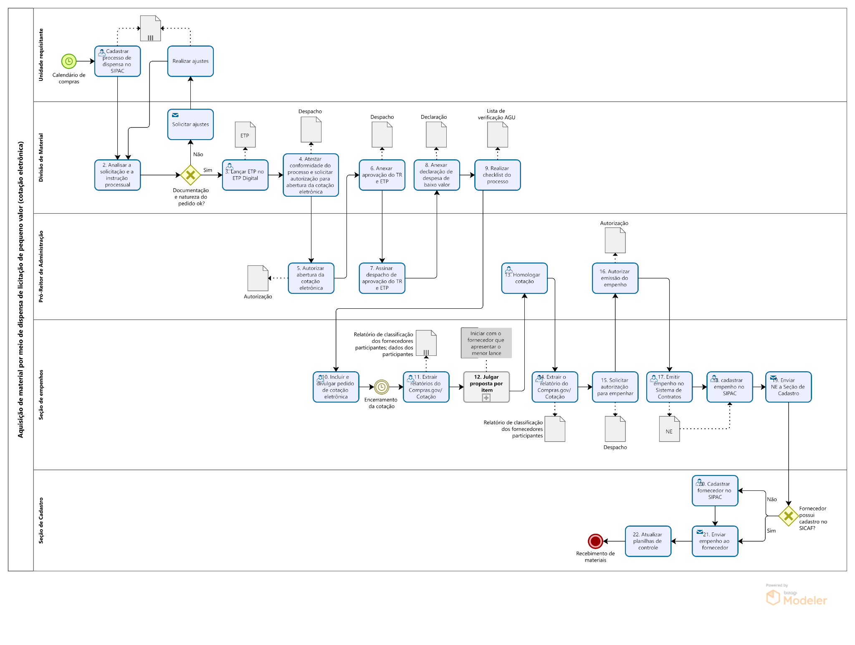
Figura 2- Subprocesso: julgamento das propostas da cotação eletrônica.
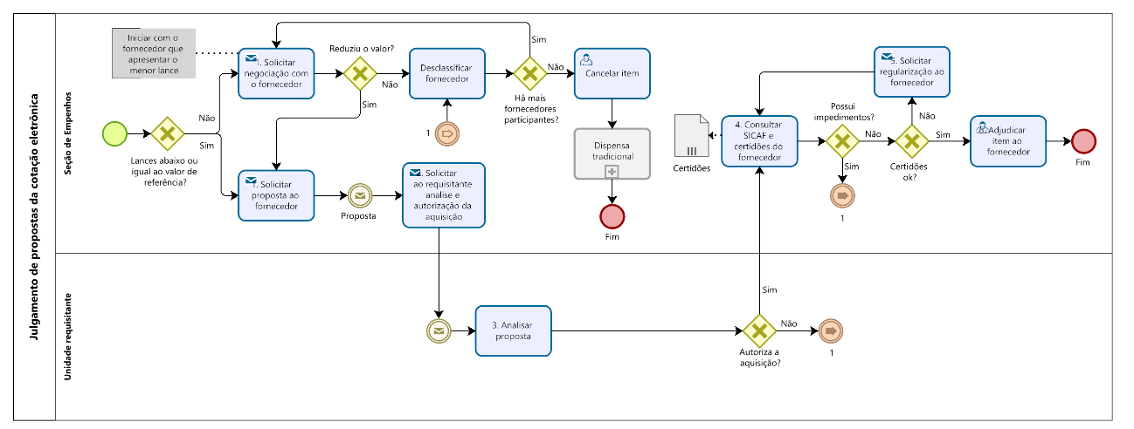

CONTATO
Divisão de Material/PRA
E-mail: dm@pra.ufpb.br
Telefone: (83) 3216-7443

Seção de Empenhos/DM/PRA
E-mail: dm-empenhos@pra.ufpb.br
Telefone: (83) 3216-7166

CONTROLE DE REVISÃO
Revisão | Data | Histórico das Revisões | Item(ns) Revisado(s) | Revisado por
00 | 15/02/2023 | Revisão Final | Todos | Cibele Maria Botto Falcão; e  Sávia Rodrigues Martins Barros
01

Elaborado por: Rebeca Honorato Neiva | Aprovado por: Márcio André Veras Machado | Data: 28/02/2023

